Hei alle taekwon-dobarn

Jeg Martin Øvermo har en uke fri fra førskolestudiene i Bergen og vil bruke litt av min tid sammen med den herlige gjengen som er barnepartiene i Lier. Derfor inviterer herved til vintertrening i uke 9!

Det vil bli trening tirsdag 25. februar og torsdagen 27. februar på Lierbyen ungdomsskole. Øktene starter klokka 18.00 vil vare 1 ½ time (19.30 min) og være for alle barnepartiene, med hjelp fra Jørgen Øvermo, som har sagt seg villig til å hjelpe meg. Nybegynnere, viderekommende og alle aldersgrupper.

Spørgesmål kan sendes på melding da jeg fortsatt er opptatt med studier, jobb og praksisforberedelser.  
*TLF: 406 02 501*

Jeg vil legge ved en grovplan over hva som skjer begge dagene.

Håper alle som ikke er på vinterferie har lyst til å ta turen innom! ☺

Med vennlig hilsen

Boo sabumnim Martin Øvermo

Dette er Jørgen Dette er Martin

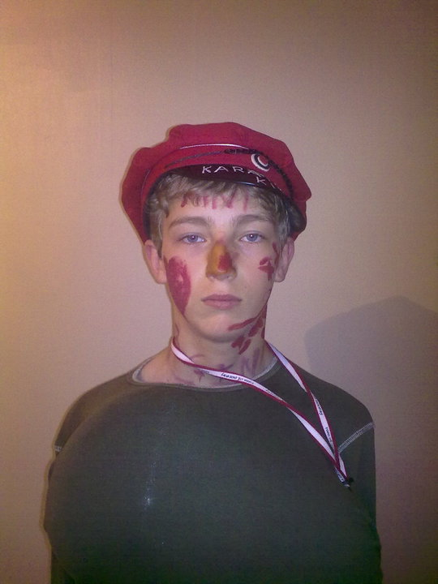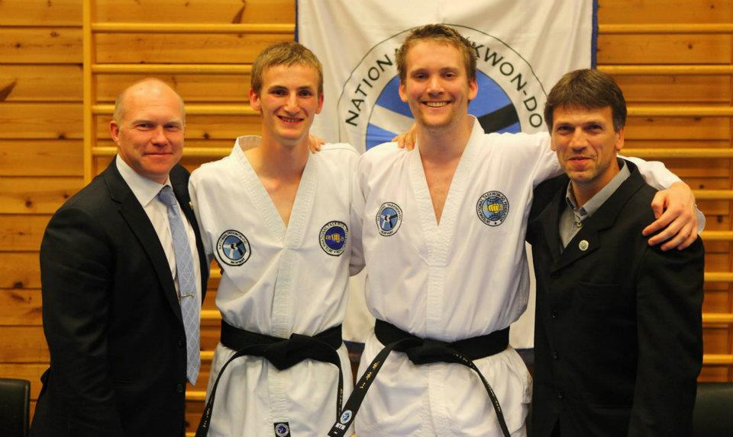

Tirsdag

|  |  |  |
| --- | --- | --- |
| Oppvarming 20 – 30 min | Hoveddel 40 – 50 min | Avslutning 20 – 30 min |
| * Lek av elevenes valg * PUSH-UPS! ☺ * Lett uttøying/meditasjon | * Mønster + firevending punsh * Praktiskbasert teori * Sparring med fokus på forflytning og bevegelse * Firevending spark med en *twist* | * Kjernemuskulatur * «Teamtalk» om grunnprinsippene * Meditasjon og snakk evaluering av treninga |

Torsdag

|  |  |  |
| --- | --- | --- |
| Oppvarming 20 – 30 min | Hoveddel 40 – 50 min | Avslutning 20 – 30 min |
| * Håndsparring * PUSH-UPS, PUSH-UPS, PUSH-UPS!!! ☺ * Lett uttøyning/meditasjon | * Stegsparring på kommando * Sparring som bygger på tirsdagens forflytning * Lagkonkurranser | * Svettetrening, forhåpentlig med musikk * «Teamtalk» om hvorfor trene taekwon-do? * Meditasjon og uttøyning |

PS! Selv om det ikke er oppført mye lek, er det ikke noe i veien for at vi kan ta en her og der.